เลขที่รายงาน: {{เลขที่รายงาน}} | เลขที่ตัวอย่าง: {{เลขที่ตัวอย่าง}} | หน้าที่ 2 ของ 3 หน้า
วันที่รับตัวอย่าง: {{วันที่รับตัวอย่าง}} | วันที่เริ่มทดสอบ: {{วันที่เริ่มทดสอบ}} | วันที่ตอบผล
ผลการตรวจ : ผลการตรวจทางห้องปฏิบัติการอณูชีววิทยาได้ผลดังนี้.-
Real-time: ASF
(1)

(2)

(1)

No. | Sample | Ct
 |  | FAM | HEX
1 | African Swine Fever (ASF) positive control | 28.35 | 27.93
2 | Swine (เลือด) | N/A | 24.88
3 | Negative control of analysis | N/A | N/A
(3)

Result
The PCR detection of ASF from submitted specimen revealed result below:

Sample | Result
Swine (เลือด) | Negative

Description
- Curve in BLUE and GREEN color (No.1) indicated African Swine Fever (ASF) amplification signal as positive control and Internal control, respectively.
- Curve in GREEN color (No.2) indicated your submitted specimen which amplification signal detected.
- Curve in GREEN color (No.3) indicated negative control which no amplification signal detected.

PCR: PRRSV
No. | Sample | RNA Conc.(ng/µl)
1 | Swine (เลือด) | 75.1
L 1 2 3 L 4 5 6
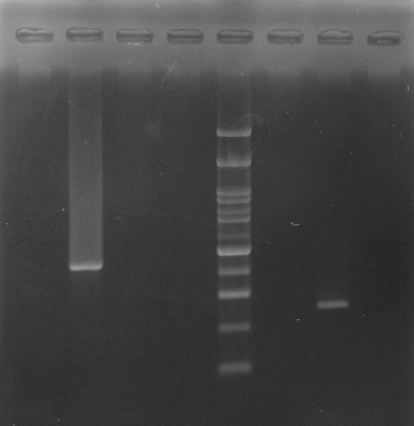
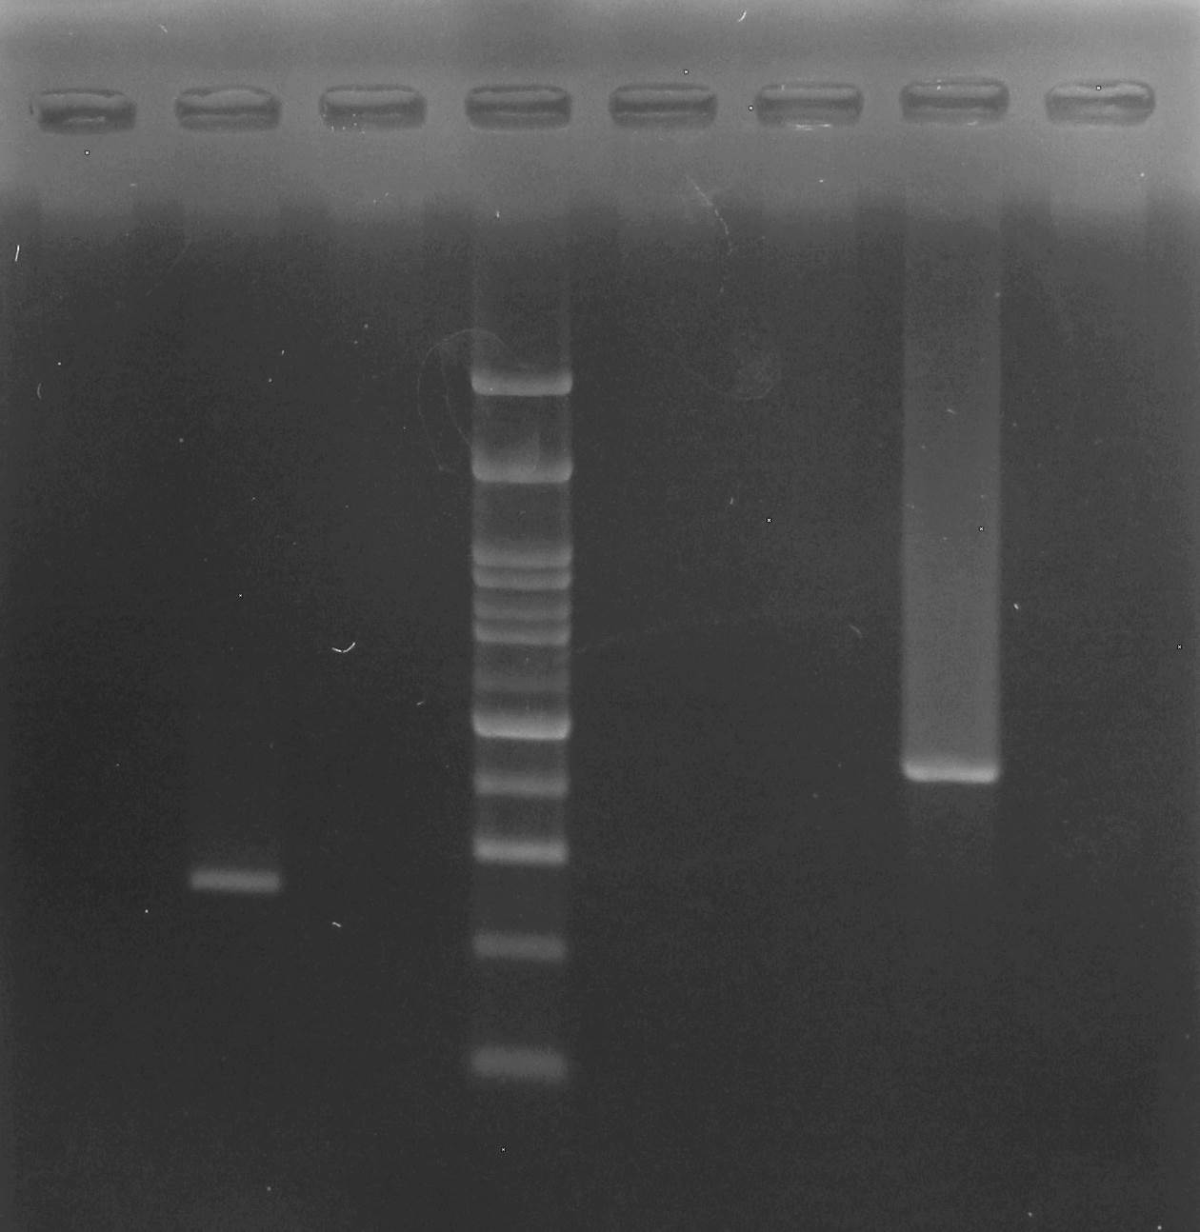

Description
Lane No.1 is your sample (Swine (เลือด)), without compatible band of RT-PCR product was presented.
Lane No.2 is DNA band of PRRSV US strain positive control at 433 bp.
Lane No.3 is negative control which is no evidence of contamination.
Lane No.4 is your sample (Swine (เลือด)), without compatible band of PCR product was presented.
Lane No.5 is DNA band of PCV-2 positive control at 263 bp.
Lane No.6 is negative control which is no evidence of contamination.
Result
The PCR detection from submitted specimens revealed results below:

Molecular Biology Test | Result
 | Swine (เลือด)
PRRSV | Negative
PCV-2 | Negative

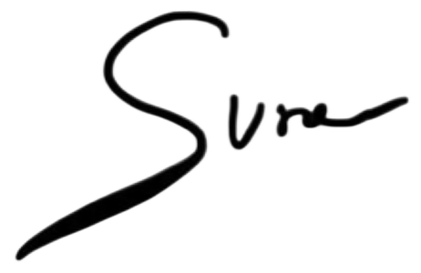 อนุมัติผลโดย

( รองศาสตราจารย์ ดร. นายสัตวแพทย์ สุรชัย พิกุลแก้ว )
รักษาการผู้อำนวยการศูนย์เวชศาสตร์ชันสูตรและนวัตกรรมด้านสุขภาพสัตว์

